多次加息无法解决通胀怎么办？美联储：继续加息！

原创 有里儿有面 [有理儿有面](javascript:void(0);)

**有理儿有面**

微信号 youli-youmian

功能介绍 你说是不是

2022-11-09[原文](https://mp.weixin.qq.com/s?__biz=Mzg3MjEyMTYyNg==&mid=2247574855&idx=1&sn=f84da881dacf7fc7d9df8e812f3221ea&chksm=cef7f132f9807824de6540213a8125dae80c812c62c4154dbcfe6caaeed85a230fe02970731b&scene=27#wechat_redirect&cpage=255) 发表于

收录于合集





**全文共3053字，图片10张，预计阅读时间为9分钟。**

**文章首发于“有理儿有面”（youli-youmian），欢迎大家在朋友圈和微信群转发。**

**公众号及其他平台转载请在后台留言。**



▼

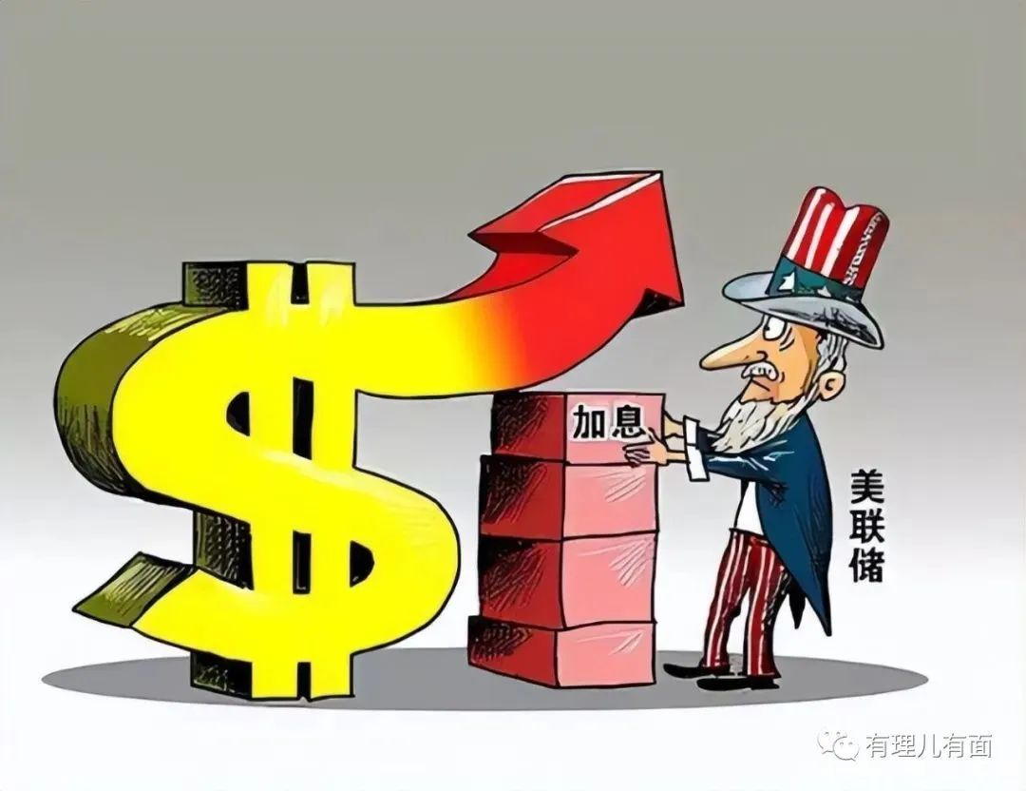

11月初，美联储联邦公开市场委员会公布了最新利率决议，不出所料的继续加息75个基点，将联邦基金利率目标区间上调至3.75%-4%。

算上这次，已经是美联储今年以来第六次加息了，如此高频率，高幅度的加息在美国历史上还真不常见，加息力度刷新了美国近四十年来最高记录。

而且美联储的老大鲍威尔在新闻发布会上声称，下次加息的力度可能会减小，但是加息周期会史无前例的延长。



本来呢，加息是各国央行应对通货膨胀的常规手段，通过加息减少市面上货币流通，减少购买需求，进而抑制通货膨胀。

而且作为世界主要流通货币，美元加息，直接影响就是美元升值，美元涨势强劲，这也就导致许多国外富豪和资本家，为了不使得自己手中的资产贬值，越来越多的投资美元，将财产转换为美元，使得资本大量流入美国，变相的使得他国货币贬值，进而导致**资本回流美国**。这样就可以在抑制通胀的同时，割一波全世界的韭菜。

**可即便美联储如此努力加息，美国国内的高通胀却依旧没有要消退的迹象。换句话说，美联储成功地把加息逐渐演绎成了一场无比漫长的肥皂剧。**

我们都知道，物价是由商品供给和需求共同决定的，现在美联储一昧的限制需求，却无法增加商品供给，加息效果自然大打折扣。



近来，受俄乌冲突影响，俄罗斯能源和粮食出口受到极大波动，同时欧佩克组织拒绝增加石油产量，使得国际能源价格开始飙升。

此外，这两年受疫情影响，美国海外供应链受到巨大冲击，加上前段时间美联储的大放水，这一切都为美国如今的高通胀埋下了伏笔。

在去年高通胀苗头初现的时候，美联储第一时间跳出来表示“绝对不可能”，我们的经济非常健康。

随着形势日趋严峻，美联储又松口表示“这次通胀问题不大，只是暂时的”，等发现通胀不可控的时候，美联储才姗姗来迟推出加息解救政策。

综合影响下，就导致了美国现在的经济通胀有点刹不住了，而通胀率更是创下近四十年来最高。

**美国经济也成功的从“小感冒”发展成“高烧不退”。**

只能说：汽车撞墙你知道拐了，股票上涨你知道买了，大鼻涕流嘴里你想起来甩了。



有网友会问了，通胀不是很常见吗，为何大惊小怪？没错，通胀在合理范围内是可以理解的，**但美国的通胀就恰巧在不合理的区间了**。

现在，美国的通胀已经导致食品价格上涨百分之十以上，汽油等能源价格更是离谱的上涨接近百分之五十，这要是再得不到有效控制，美国普通百姓就要活不起了。

这也就能合理解释为什么美国各大州“零元购”活动略有抬头，毕竟活着比什么都重要。如果再持续下去，不排除美政客口中“靓丽的风景线”要天天在美利坚大地上演。

于是乎，美联储选择加息，想尽快抑制通胀，避免引起更大动荡。但是，加息虽然可以短时间抑制通胀，但一定时间内会增加大部分美国百姓的生活成本。特别是美国的普通百姓都有透支信用卡的习惯，加息也就意味着从银行贷款需要偿还更多的利息，无形之中又增加了美国民众的负担。

**到底加还是不加，对美联储来说，也是一个头疼的问题。**

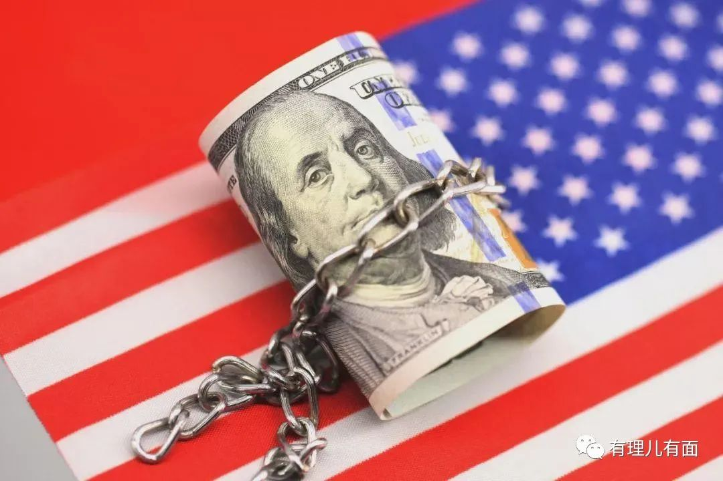

美国现在面临的经济困境还并不仅仅是对民众生活造成影响，整个资本市场可谓是“按下葫芦起来瓢”。如果要加息抑制高通胀，就势必会造成美元流动性减弱，导致美国经济陷入持续低迷的困境。

参照美国上世纪80年代的经济危机，美联储对高通胀直接下了一剂猛药，短时间内暴力加息一倍，虽然让美国的通胀危机消除了，但是美国的股市和经济却遭到毁灭性打击。

当时带来的后果就是美国投资乏力，失业率飙升到二战以后最高点，造成了长达三年的经济衰退，美国的GDP增速更是由危机前的百分之五以上，暴跌到接近负百分之二。

受经济衰退影响的美国农民、工人等就差给美联储寄刀片了。

如果今天的美国，照抄80年代经济危机的作业，继续采取暴力加息政策，那么当年的股市暴跌、经济衰退和大面积失业就在不远处向美联储招手。

这依旧是如今的美国所无法承担的。



**难道美联储除了加息就别无他法了吗？美国经济就这么陷入一个死循环了吗？**

其实也不是。

前边我们讲过，加息是各国应对通胀的常规手段，既然有常规手段，就有非常规手段。

其中之一，就是对外发动战争。



例如，第二次世界大战前夕的德国，其国内经济通胀严重，同重量的德国马克甚至买不到同重量的木柴，同样的钱今天能买到一个面包，到了明天可能连半个面包都买不到，普通老百姓民不聊生，民众怨声载道，急需发泄愤怒。

正是在这种背景下，那个“落榜美术生”便开始了他疯狂的政治生涯。由此开始了第二次世界大战。

从这里，我们不难看出，发动对外战争一方面可以转移国内矛盾，号召群众一致对外，另一方面就是可以通过战争掠夺资源。

毕竟这方面可是资本主义国家的拿手好戏，他们就是靠着这个发家的。

既然国际能源价格一直居高不下，而且还是导致美国国内通胀的重要原因，那美国何不通过发动一场侵略战争来完美的解决其国内的死循环呢？

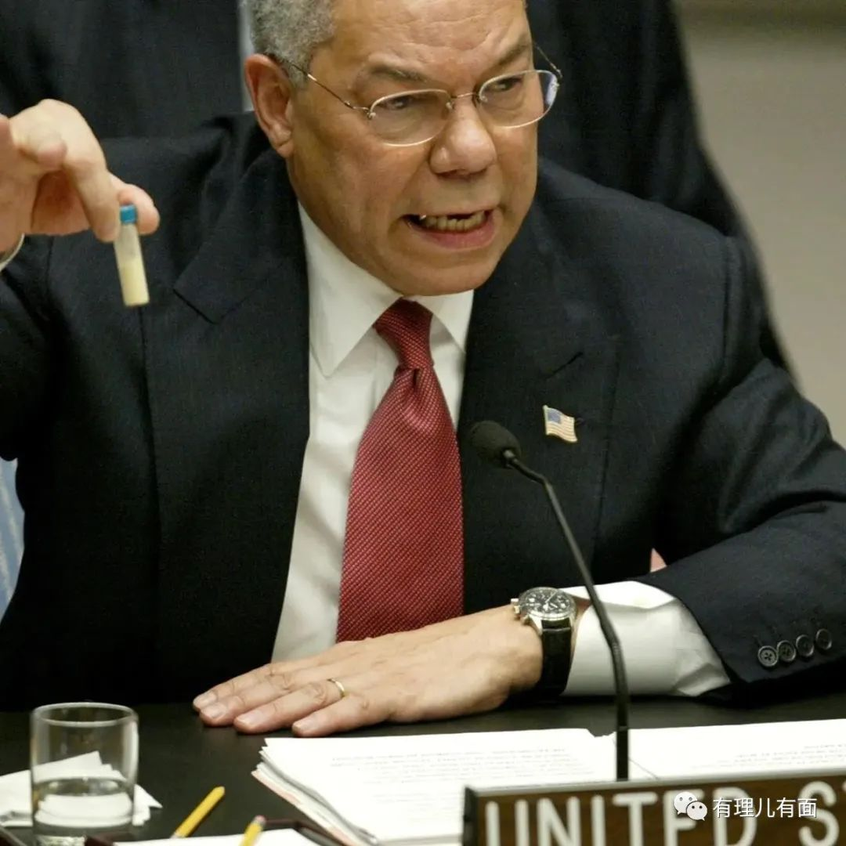

**答案也很简单，此时不宜出手，也没有目标可以出手。**

中国和俄罗斯有强大军事实力，对于美国而言开战成本太高、不划算，而且美国又是个“好面子”的国家，不会师出无名。

既然能源问题成了美国民众关切问题，恰好美国前阵子还指责沙特王储残忍杀害记者，又不理会美国“增产石油”要求，已经惹得美国不痛快，那美国会不会通过挑起对沙特的军事冲突，进而控制石油等能源产量来平抑其国内能源价格，就像当年在伊拉克一样呢。

答案还是不会。毕竟沙特可不同于伊拉克，论国力、财力、军力，绝不在一个量级，更重要的是，就算打不赢美国，沙特也可以拿美国在中东地区铁杆盟友以色列出气。

虽然美国有坑害盟友的前科，但以色列毕竟是美国中东战略的关键棋子，必须投鼠忌器。



而且，沙特是伊斯兰教逊尼派的首领，攻打沙特，就等于进攻整个逊尼派的圣地，就是同整个逊尼派为敌，不排除今后美国面临麻烦会接踵而至。

**所以，当前的美国想要通过战争转移国内矛盾是无法实现的。**

既然直接战争不行，通过打一场**代理人战争**呢？实际上美国也的确是这么做的。

美国先是挑起俄罗斯和乌克兰之间的战争，一边可以进一步消耗俄罗斯的力量，另一边美国还可以借此狠狠地收割欧盟国家。

我们都知道，资本都喜欢稳定，稍有风吹草动便会造成资本的大量外逃。

例如美国挑起俄乌战争，造成乌克兰排名前100的富豪，有96个逃出乌克兰，仅剩的4人还是因为司法限制而无法脱身。欧洲资本同样忌惮战火点燃到自己国家，便大量撤离欧洲，此时相对稳定、金融发达并且价值观接近的美国便是最好的去处，再配合上美联储疯狂加息，如此一来，美国便可以坐收渔翁之利。既削弱了俄罗斯，还回笼了资本，收割世界财富，一举两得。

但是美国机关算尽，效果却不尽人意，还搬起石头狠狠的砸了自己的脚。

在美国的一番花式操作下，俄罗斯能源出口受到限制，国际能源价格进一步提高，加剧美国国内通胀。并且国际资本不仅没多少进入美国，反而大量流入中国市场，美国的辛苦劳作，为中国做了嫁衣。

所以，为了围堵国际资本，防止他们进入中国，美国开始故技重施，在中国周边制造摩擦。先是佩洛西老太太窜访台湾制造台海危机，还怂恿日本、韩国对抗中国，抑或是挑拨中国与东盟国家的关系。

不过，我们却没有上美国人的当，让美国的愿望再一次落空。

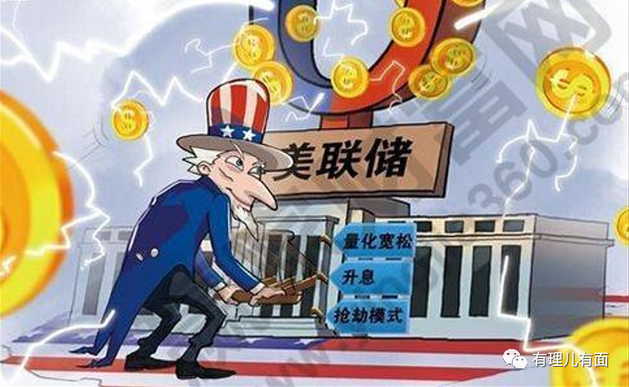

既然无法转移矛盾，国内经济困境又陷入了死循环之中，现在的美国只能通过不断加息来拆东墙补西墙，帮助这个腐朽的国家机器继续“苟延残喘”。

或许，诚如网友所言，美国想要彻底解决通胀问题，最应该、也最有效的做法，就是向上帝虔诚的祈祷，喊出那句经典台词——“天佑美利坚”。

**图片源自网络**





**关注公众号：**

**有理儿有面**

**理   性｜   揭   秘｜   探   讨**







### 精选留言

用户设置不下载评论